欧美品牌掀起“阴间审美风”欲意何为？

原创 有里儿有面 [有理儿有面](javascript:void(0);)

**有理儿有面**

微信号 youli-youmian

功能介绍 你说是不是

2021-11-15[原文](https://mp.weixin.qq.com/s?__biz=Mzg3MjEyMTYyNg==&mid=2247545345&idx=1&sn=44d791bd476cec094282781b3ef6769c&chksm=cef66674f981ef62d2ddfaac7b37089fa1d15d1b9c7137ab792f6f20a45152010edfa2258269&scene=27#wechat_redirect&cpage=19) 发表于

收录于合集





**全文共1982字，图片11张，预计阅读时间为6分钟。**

**文章首发于“有理儿有面”（youli-youmian），欢迎大家在朋友圈和微信群转发。**

**公众号及其他平台转载请在后台留言。**



▼

前方高能！！！保护好自己的眼睛！

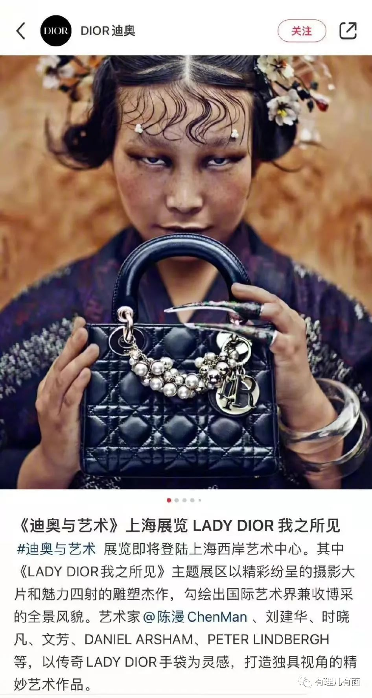

不知各位读者看到这张照片是什么感觉，有理哥只觉得虎躯一震、后背发凉。

不用怀疑，这张充满“阴间审美”的“艺术大片”，正是来自法国知名品牌迪奥最新一期的宣传照片，而摄影师则是毕业于中央美术学院的陈漫。

看这油腻的刘海、宽大的眼白以及麻点密布的蜡黄皮肤，是奢侈品大牌另辟蹊径引领新的时尚潮流，还是有理哥不懂艺术？带着好奇，有理哥又去迪奥官网翻看了其他宣传海报。

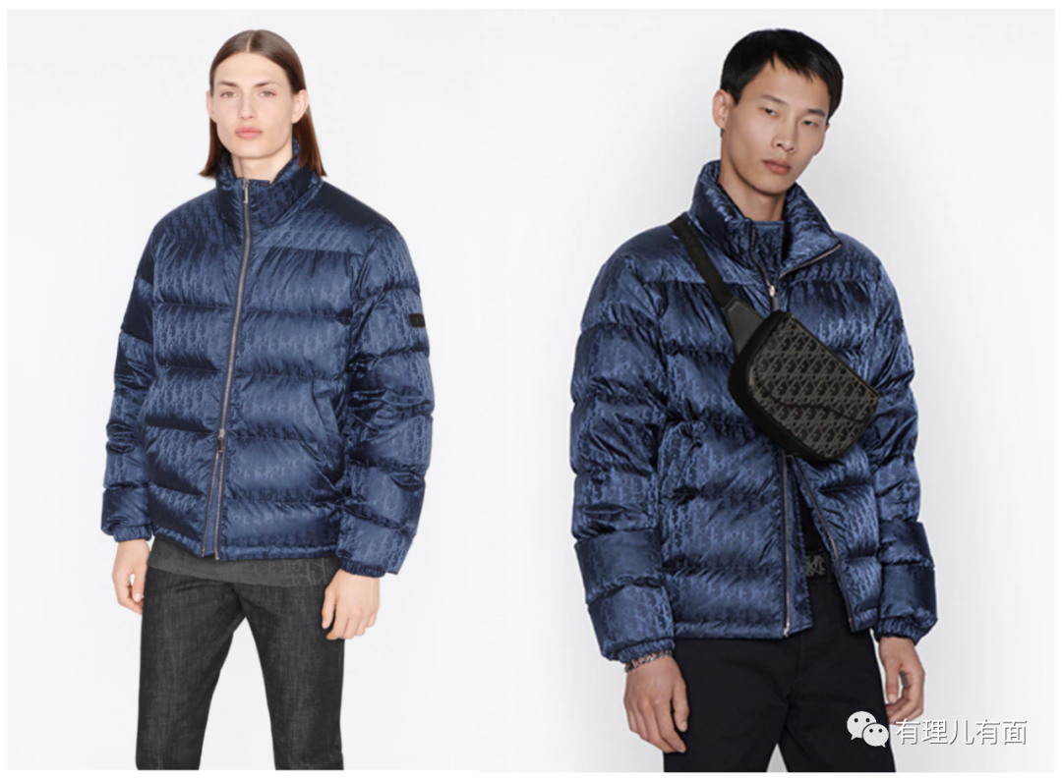

迪奥官网中的白人模特可谓是肤白貌美、高大帅气，完全符合大众审美，然而亚裔模特却是清一色的眯眯眼。有理哥恍然大悟，原来是老双标狗再现啊。

随着中国综合国力的不断攀升，中国人的消费能力也在与日俱增。不少欧美品牌为紧抓中国市场，开始刻意使用亚裔模特，并美其名曰“为亚洲女士特别打造”。

但争议也随之而来。2019年2月，著名西班牙品牌Zara启用一名中国模特，颜值不够出众也可以理解，但满脸的雀斑令人诟病；3月，著名时尚杂志《Vogue》发布一张模特图，图中的中国模特宽眼距、塌鼻梁，怎么看也不是“美”的表现。

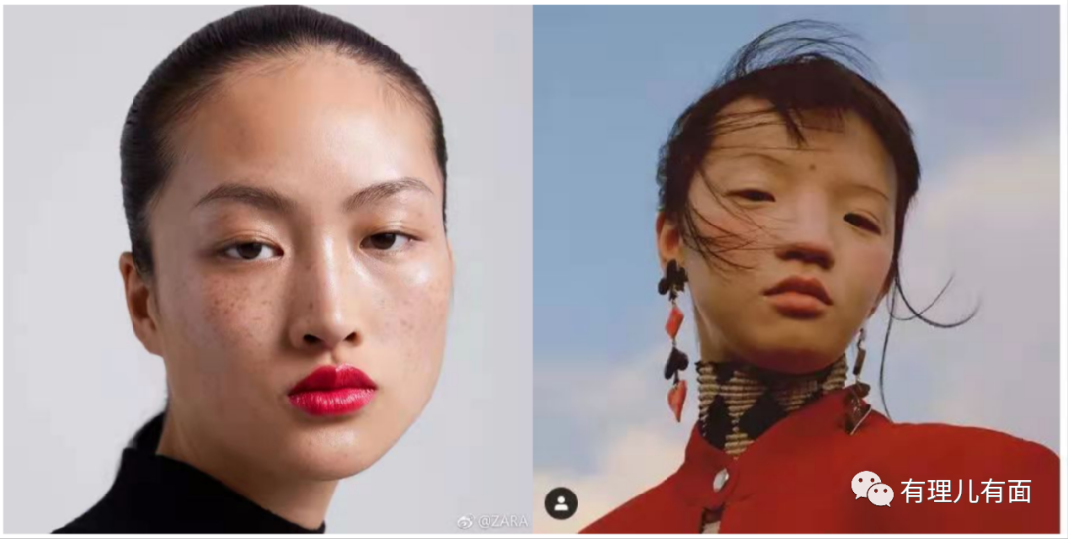

再到今日迪奥掀起这“阴间审美风”，恐怕不是公知口中一句简单的“中外审美差异”就能解释了吧。

不知何时起，西方人眼中“美”的中国人就是那种眼睛细长、鼻子塌、颧骨高、大嘴巴，仿佛百年千年未曾变过。与其称之为“极具东方韵味”的审美，不如说是一种带有政治属性的刻板印象。

而且，这种印象只针对中国。

为什么这么说呢，因为同为亚裔，欧美对日韩就友好得多。例如在西方电影和影视剧中，挑选演员时，中日韩就被区别对待。

先看漫威电影里的日本人和韩国人。

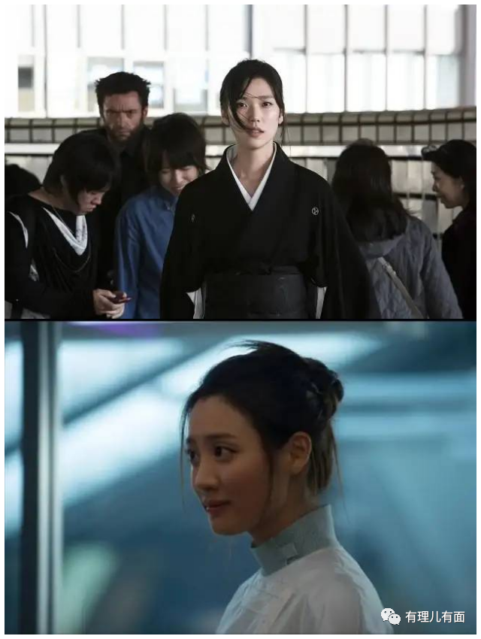

再对比一下最近大火的华裔女演员奥卡菲娜。

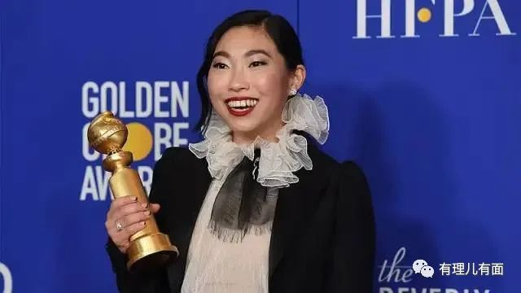

如此反差，只能体现出西方国家对中国人的满满恶意。

还有，“新疆棉事件”过去没多久，耐克官网就再现中日韩模特巨型“双标”名场面。攻击性不强，侮辱性极大。

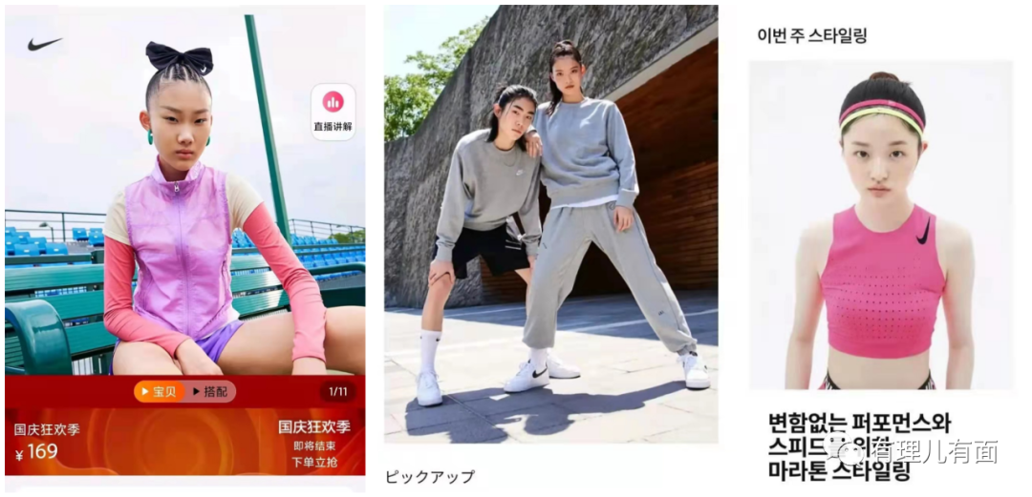

回到本次迪奥“阴间审美风”的这幅宣传海报上，不少网友纷纷留言，艺术可以接地气，但是不能接地府。不得不让人怀疑，这些欧美品牌究竟是想打开中国市场，还是纯粹来恶心我们？

更可怕的是，迪奥的品牌影响力不容小觑，若是这般向世界传播“中国人就长这样”的错误印象，或是潜移默化向中国青少年散布以此为美的扭曲标准，那负面影响可谓深远。

要知道，文化入侵、意识形态渗透可谓美西方的拿手好戏。例如，所谓“娘炮文化”正是二战后美国中情局为驯服日本所执行的“去雄化”阴谋：用娱乐新闻削弱日本整个社会的民族血性，转为柔性气质，以此减少日本的进攻性和反抗性。

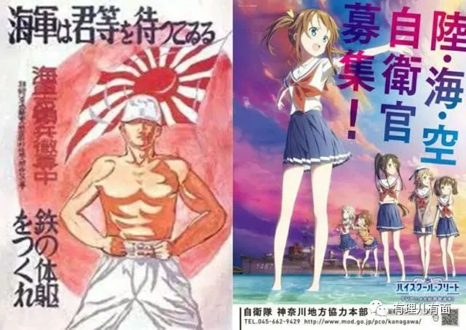

不得不说，美国这一招“精神殖民”是非常成功的，如今的日韩已然被“娘炮文化”所彻底侵蚀，被迫沦为附属美国的马前卒。

在文化入侵方面，有理哥并不是危言耸听，而是必须警惕！

文化是一个国家、一个民族的灵魂。文化自信是一个民族、一个国家以及一个政党对自身文化价值的充分肯定和积极践行，并对其文化的生命力持有的坚定信心。

文化立世，文化兴邦。就在如此强调文化自信的今天，仍有个别“艺术家”无脑屈服于西方的审美意见，盲目迎合西方的审美口味，比如迪奥这张宣传海报的作者陈漫。

说起陈漫，也算是热搜上的常客了，被誉为中国时尚圈的“摄影女王”，男神女神收割机，明星话题缔造者，是国内众一线明星御用摄影师。

2009年，陈漫发布《祖国万岁》系列摄影作品，身着鲜红长裙的模特与首都多个标志性建筑进行视觉上的碰撞，至今仍被津津乐道。

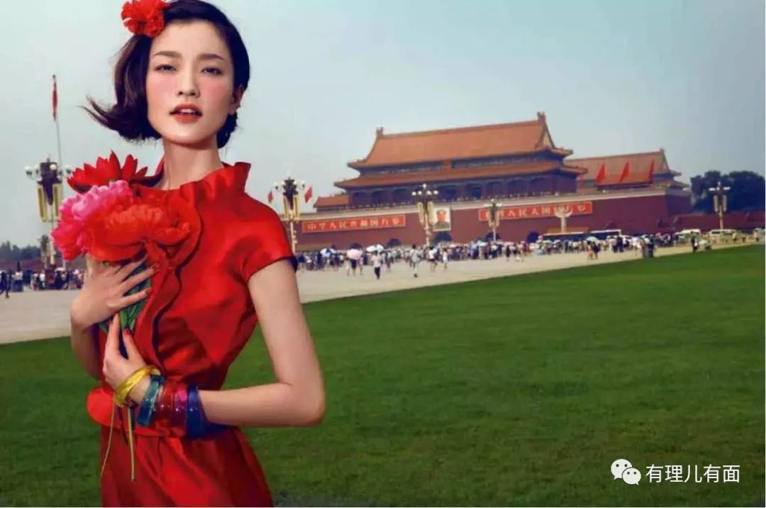

然而，她的画风在《中国十二色》系列作品中急转直下，12位代表中国的女性有的被拍得像印第安人、有的妆容浮夸到难以理解，而且每一个人都是睁一只眼闭一只眼，与西方人“喜欢”的细长眯眯眼形象更是有着异曲同工的味道。

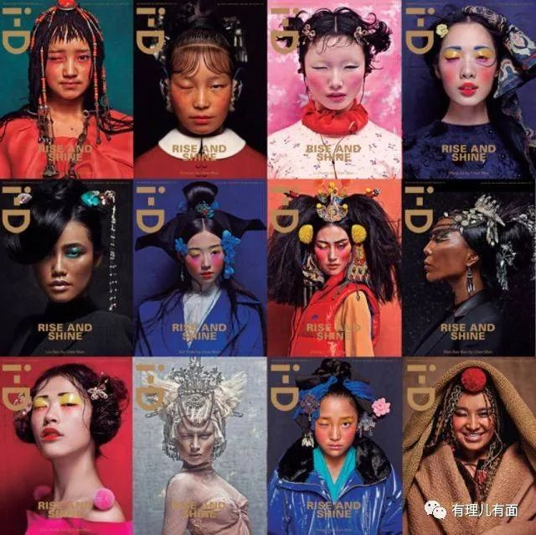

真不是中国网友“玻璃心”，就这些作品，虽上升不到“辱华”的高度，但至少不是在传播中国之美吧。

细数中国从古至今的审美标准：殷商时期以高为美，先秦时期以腰细为美，汉代体轻为美，唐代则欣赏健康的丰腴美，宋明清均以娇弱为美。而到了现代中国，审美不再拘泥于某种统一的标准，凡是拥有自信，皆可美不胜收。

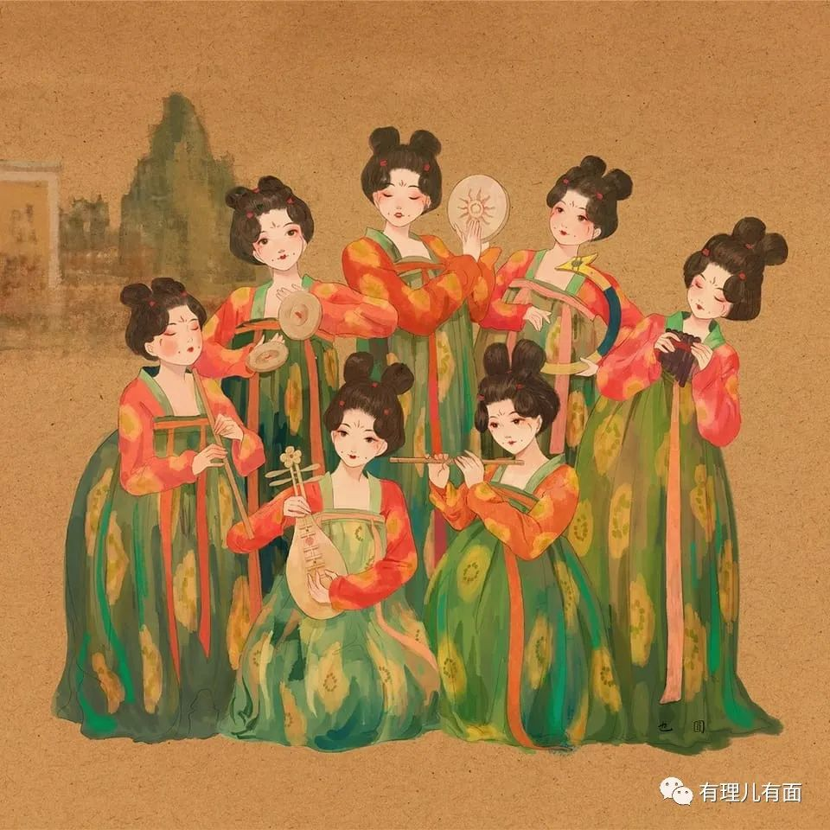

“美”的标准从不是一成不变的，同样，艺术也不应只有一种西方标准。

迪奥为上海展览所拍摄的宣传海报，不但没有仔细研究中国人的审美取向和接受程度，反而以西方人眼中刻板的中国人形象作为标志，至少体现出该品牌对中国人极不尊重。

陈漫作为中国著名、国际知名的摄影师，在追求艺术创作的时候，如果缺乏文化自信，只是迎合西方审美的标准，便舍弃学习摄影的初心与身为中华儿女的精气神，必然会得不偿失。

一切进步文艺工作者的艺术生命，都源于同人民的血肉联系，忘记和脱离人民群众是文艺创作最大的危险。

文艺工作者必须冲破所谓“西方的就是世界的”这种糟粕观念，坚定文化自信，让中国屹立在世界民族之林无畏无惧！

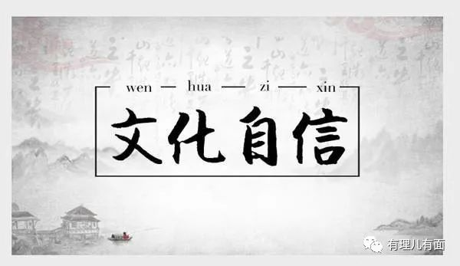

**图片源自网络**





**关注公众号：**

**有理儿有面**

**理   性｜   揭   秘｜   探   讨**







有里儿有面

**微信扫一扫赞赏作者** **赞赏**

已喜欢，对作者说句悄悄话

取消

**发送给作者**

**发送**

最多40字，当前共字

 人赞赏

上一页 1/3 下一页

长按二维码向我转账

受苹果公司新规定影响，微信 iOS 版的赞赏功能被关闭，可通过二维码转账支持公众号。

### 精选留言

用户设置不下载评论